Лабораторная работа № 9

студента группы ИТз-221

Дмитриева Дмитрия Анатольевича

*Выполнение: _________ Защита: ___________*

UV – развертка текстур.

*Цель работы***:** получить понимание о том, что такое текстура, научиться создавать

и накладывать текстуры.

**Ход работы:**

***Вариант 8***

1. Добавить в проект объект Шар, перешел в редактор развертки, выделил модель целиком и создал новую развертку. (рис. 1).

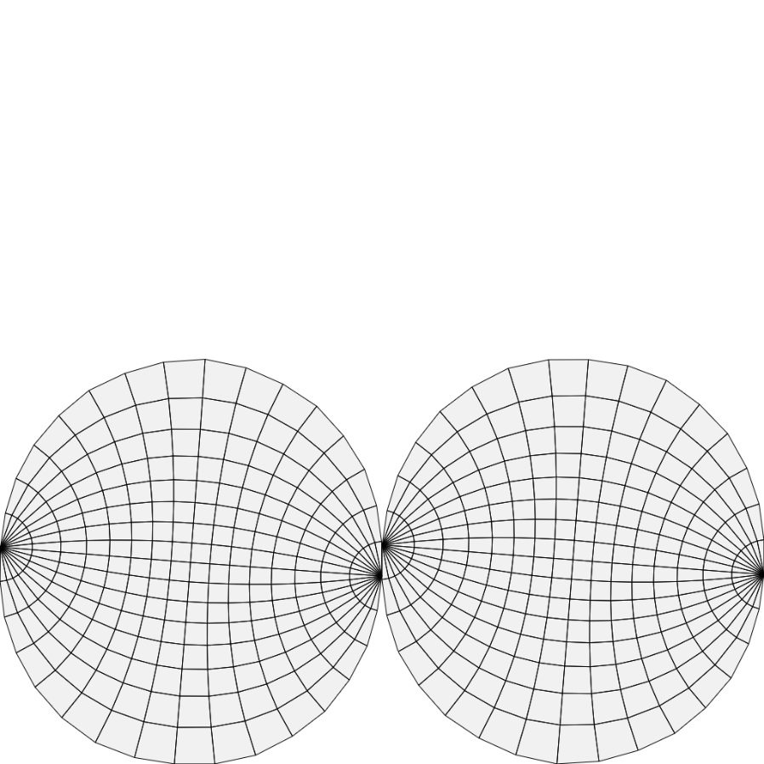

Рисунок 1 – Развертка бильярдного шара

1. Разукрасил новую развертку, добавил текст и сохранил текстуру (рис. 2)

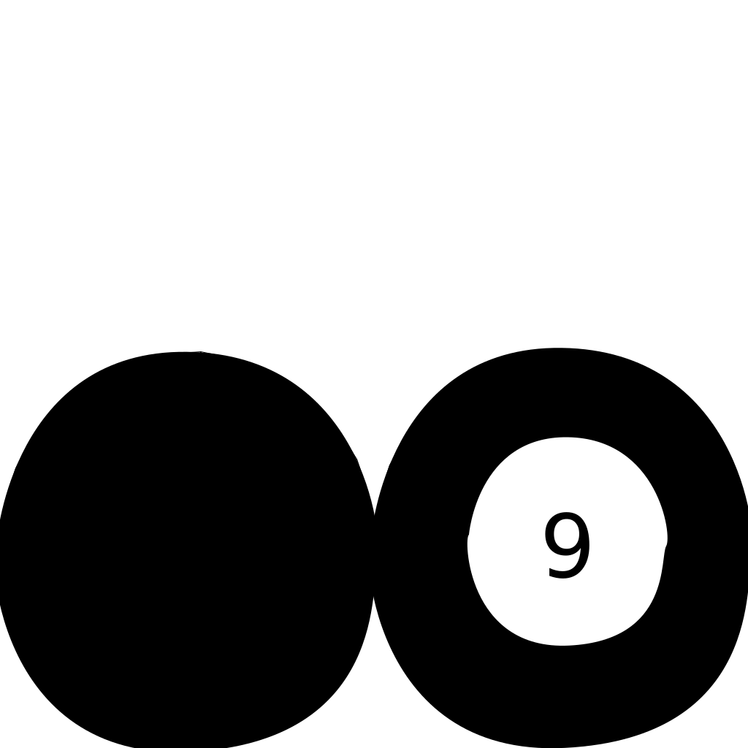

Рисунок 2 – Текстура бильярдного шара

1. Загрузил созданную текстуру в Blender и задал ее в качестве материала для созданной сферы (рис. 3).

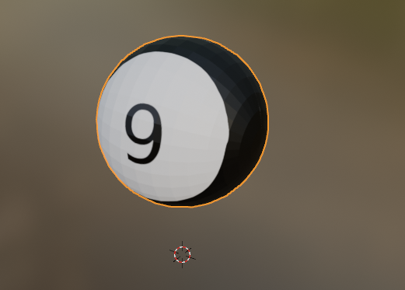

Рисунок 3 – Объект бильярдного шара

1. Проделал точно такие же шаги для созданного объекта зонтик путем редактирования и объединения разных объектов полученных с помощью навыков из прошлых лабораторных. Создал развертку, текстуру и нанес на объект (рис. 4)

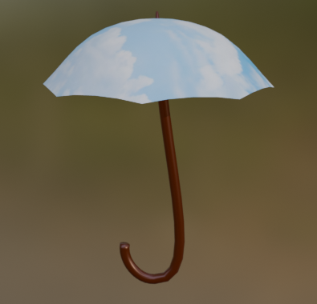

Рисунок 3 – Объект зонтика

1. Смоделировал простой объект ночного светильника, добавил развертку, текстуру (рис. 4).

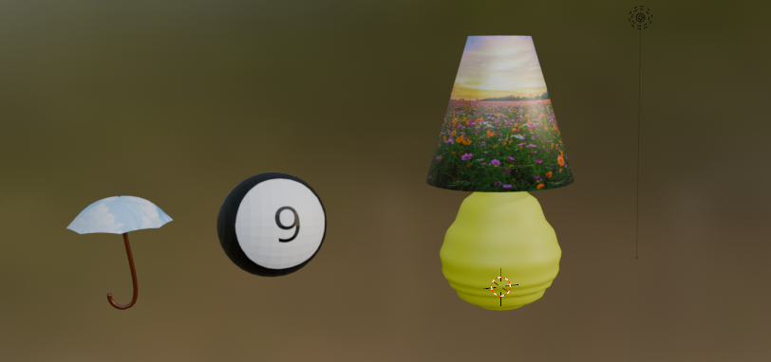 Рисунок 4 – Ночной светильник

**Вывод:** получил понимание о том, что такое текстура, научился создавать

и накладывать текстуры.